Fecha: domingo 20 de noviembre de 2016
Boletín de prensa Nº 256

EL 27 DE DICIEMBRE SERÁN ENTREGADAS LAS OBRAS DE LA VÍA DE LA CALLE 17

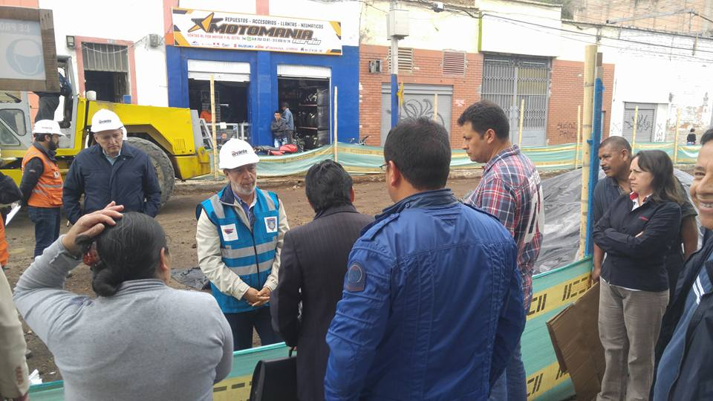

El alcalde de Pasto Pedro Vicente Obando se visitó el pasado sábado, las obras que se adelantan en la calle 17 entre avenidas Américas y Champagnat para verificar su avance y dialogar con voceros de los comerciantes de este sector. También estuvieron presentes el gerente de Avante Diego Guerra y los representantes de la firma contratista, consorcio JH.

Durante la jornada el mandatario local escuchó las inquietudes planteada por los voceros de los comerciantes del sector y los integrantes de la veeduría de la obra. Ellos pidieron que se cumplan los cronogramas establecidos para la entrega de la vía y sus obras complementarias, argumentando que el cierre de la vía les ha ocasionado pérdidas económicas.

El representante legal del consorcio JH, Jorge Revelo, la firma contratista de esta obra, luego de escuchar el dialogo sostenido entre el alcalde y la comunidad anunció que las obras de la vía serán entregadas el próximo 27 de diciembre, tal como se estipuló en el cronograma. Así mismo explicó que las abras de urbanismo como andenes, serán entregadas en el mes de marzo. Explicó que desde el principio de la obra han surgido inconvenientes que han dilatado los trabajos.

Por su parte el alcalde Pedro Vicente se expresó muy satisfecho de esta visita ya que permitió sostener un diálogo franco y directo con la comunidad, y escuchar de la firma contratista que se redoblarán esfuerzos para cumplir con la entrega de la obra en la fecha pactada, del 27 de diciembre. El mandatario local se comprometió a volver cada 8 días, para evaluar junto con la comunidad, el avance de los trabajos.

Así mismo, el mandatario local se comprometió a invitar para la próxima reunión, al comandante de la Policía Metrolitana de Pasto, ante las solicitudes de los vecinos del sector de fortalecer aspectos referentes a la seguridad.

Somos constructores de paz

HASTA EL 27 DE NOVIEMBRE, PASTO CELEBRA LA SEMANA DE LA PARTICIPACIÓN CIUDADANA, “YO PARTICIPO, YO DECIDO”

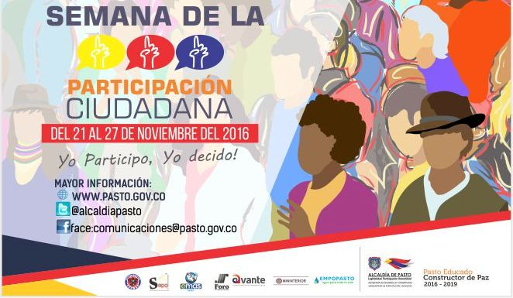

En cumplimiento de la Ley 1757 de 2015, por la cual se dictan disposiciones para promover, proteger y garantizar modalidades del derecho a participar en la vida política, administrativa, económica, social y cultural, la Secretaría de Desarrollo Comunitario y la Subsecretaría de Participación Ciudadana de la Alcaldía de Pasto, llevarán a cabo la Semana de la Participación Ciudadana, “Yo participo, Yo decido”, que se celebrará entre el 21 al 27 de noviembre de 2016.

La iniciativa tiene como objetivo fortalecer la Participación Ciudadana como instrumento mediante el cual las instituciones del orden nacional, los entes territoriales, la sociedad civil organizada y la ciudadanía en su conjunto, puedan situar sus esfuerzos en aras de fortalecer los valores propios de un gobierno.

En la jornada se realizarán conversatorios con expertos sobre el tema, con el fin de facilitar un diálogo entre el público y los invitados que permitan intercambiar experiencias y estrategias buscando en esta interacción, aportes innovadores y buenas prácticas que puedan ser replicadas en Pasto y Nariño; y así mismo, identificar las experiencias que se han desarrollado y estudiado en torno a la participación ciudadana.

Al respecto el Secretario de Desarrollo Comunitario (e) Julio Cesar Ramírez, explicó que durante el evento se conformará el Consejo de Participación Ciudadana, además de liderar la construcción, el seguimiento y la implementación de la Política Pública de Participación Ciudadana en el municipio.

Programación:

Lunes 21 de Noviembre:

Rueda de Prensa desde las 9:00 am a 11:00 am en la I.U. Cesmag, auditorio Santa Clara.

Conferencia por Raúl Quijano de la Oficina de Gestión y Planeación Institucional, Alcaldía de Pasto con la ponencia “Plan de Desarrollo Pasto Educado; constructor de Paz”; como experiencia exitosa de Participación Ciudadana”, evento a realizarse en la I.U. Cesmag, auditorio 2, edificio San Francisco, desde las 2:00 p.m.

Foro Por Colombia

Taller: “Convivencia, Construcción de Paz y Participación Ciudadana”, en el Hotel Cuellar, desde las 7:30 a.m. a 4:00 p.m.

Martes 22 de Noviembre:

Foros: “La Participación de La Mujer en Instancias de Decisión”

Conferencista Ana María Almario, de la Dirección para la Democracia, Participación Ciudadana y Acción Comunal del Ministerio del Interior, con la ponencia “Participación ciudadana desde una perspectiva de género”, evento a realizarse en I.U. Cesmag, auditorio 2, edificio San Francisco, desde las 9:00 a.m.

Conferencia con Diana Carolina Hidalgo, de la Oficial territorial de Género ONU Mujeres para Nariño, con la ponencia “Participación Política, construcción de Paz y escenarios de decisión”, en I.E. Cesmag, auditorio 2, edificio San Francisco, desde las 10:00 a.m.

Conferencista Marleny Farinango, Docente investigadora CESMAG, con la ponencia “Mujer, investigación y Participación”, evento que se llevará a cabo en la I.U. Cesmag, auditorio 2, edificio San Francisco, desde las 11:00 a.m.

Miércoles 23 de Noviembre:

Taller: “Encuentro Municipal de saberes y experiencias de Participación Ciudadana”, en la I.U. Cesmag Hall, edificio San Francisco, desde las 3:00 a 6:00 p.m.

Jueves 24 de Noviembre:

Conferencia con Juan Sebastián Ochoa, Coordinador Nacional Consejos de Participación Ciudadana, con las ponencias: Conformación Consejo de Participación Ciudadana y Acuerdos Participativos. Desde las 2:00 p.m., en el auditorio del Instituto Departamental de Nariño.

Domingo 27 de Noviembre:

Celebración día de la acción comunal, con el evento “Acción Comunal; experiencia exitosa de Participación desde los territorios”, evento a realizarse en el Club del Comercio, desde las 9:00 a.m.

Información: Secretaria de Desarrollo Comunitario, Paula Andrea Rosero Lombana. Celular: 3017833825

Somos constructores de paz

CORREGIMIENTO DEL ENCANO DESARROLLÓ EL PRIMER INTERCAMBIO DE PRODUCTOS AGROPECUARIOS ´MERCADOS CAMPESINOS´

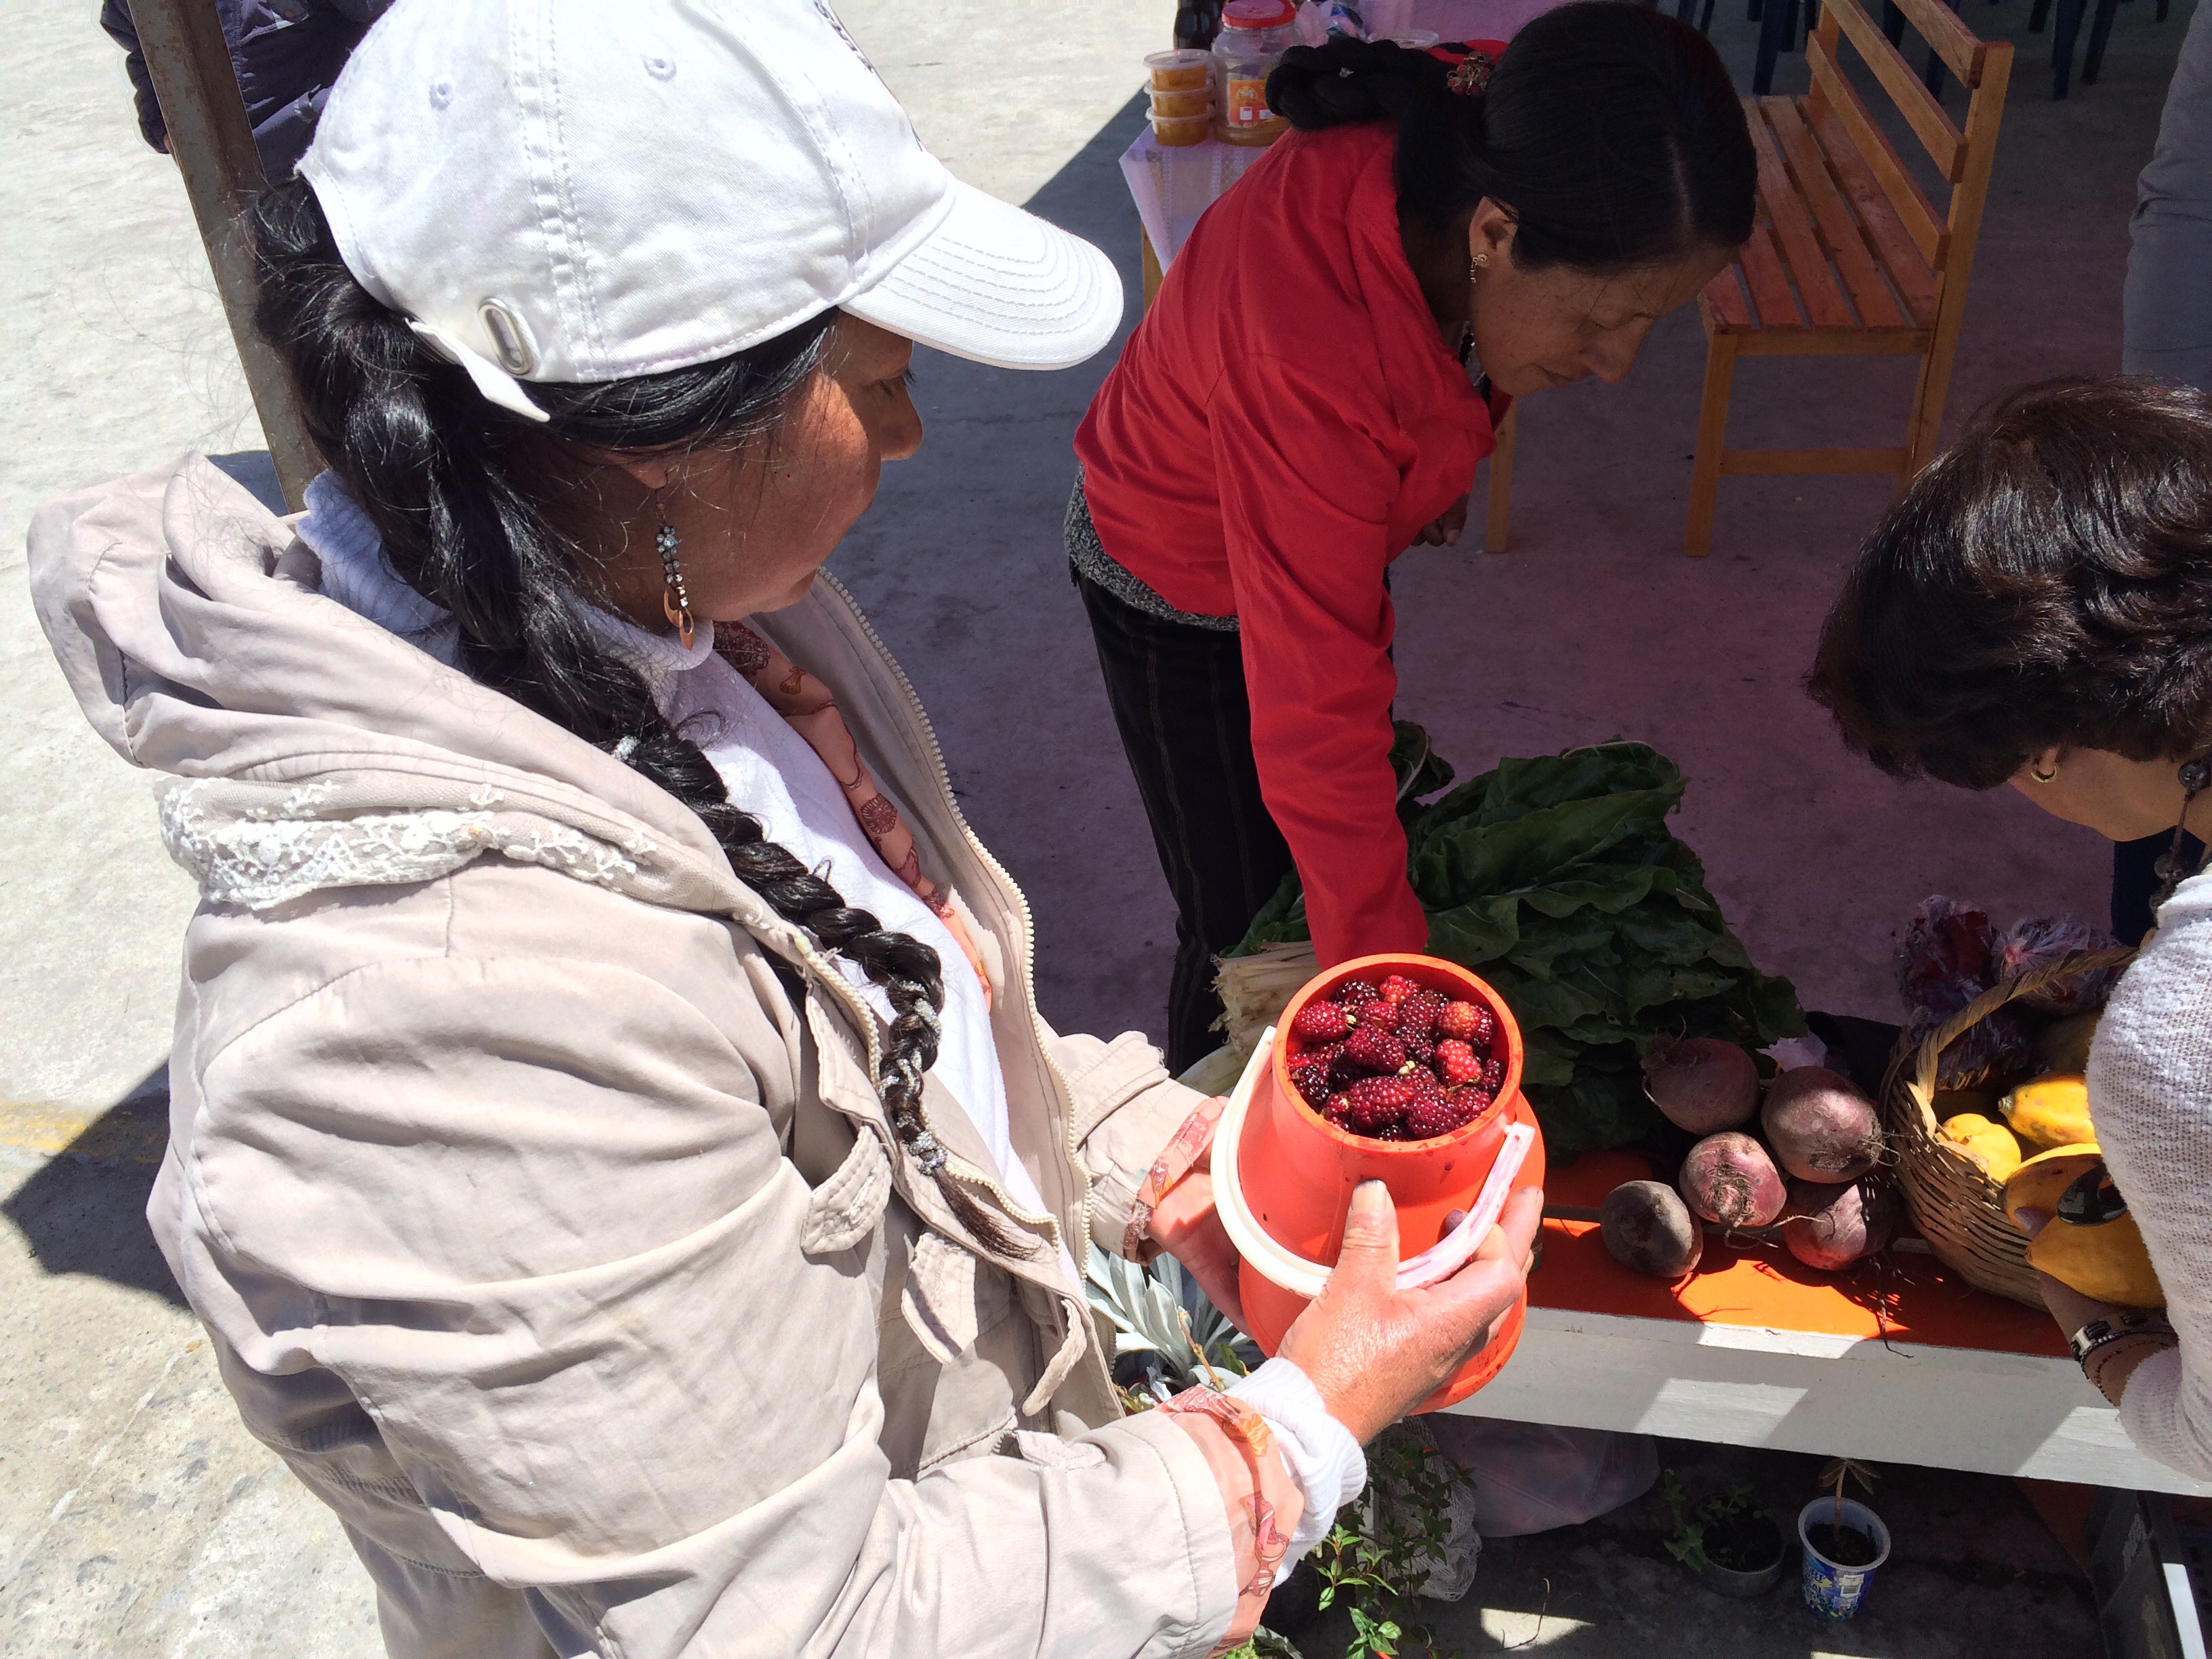

Cerca de 150 productores que son atendidos en asistencia técnica por la Alcaldía de Pasto del sector rural del corregimiento del Encano, pudieron ofrecer y vender directamente y sin intermediarios los productos agrícolas que producen, dentro del Primer Intercambio de productos agropecuarios ´Mercados Campesinos´ que se celebró ayer en este corregimiento.

En el evento que fue organizado por la Alcaldía de Pasto a través de la Secretaría de Agricultura, los productores presentaron en stands, productos agrícolas como frutas, verduras, derivados lácteos, semillas autóctonas, comida típica como: trucha asada, cuy, gallina, frito pastuso, de los que disfrutaron también cerca de 150 ciclistas que participaron del ciclopaseo organizado por Pastodeporte. La jornada que estuvo amenizada con presentaciones artísticas y musicales de grupos locales.

Leonor Jojoa, Representante del grupo asociativo Agropecuario San Francisco, de la Vereda Casapamba, expresó su gratitud al gobierno municipal “por la organización de este gran evento ya que nosotros podemos mostrar y vender nuestros productos que también nos han enseñado a cultivarlos de una mejor manera para ofrecer una mejor calidad a los consumidores”.

Por su parte, Jairo Gaviria Bravo, Secretario de Agricultura de Pasto, resaltó el positivo resultado de la jornada que les permitió a los agricultores locales ofertar directamente sus productos a buenos precios tanto para ellos como para sus clientes. “Hoy agradecemos a las personas que se hicieron presentes para comprar directamente a los campesinos productores y creo que este tipo de eventos debemos seguirlos haciendo en todos los corregimientos de Pasto” señaló el funcionario.

Para concluir el año la Alcaldía de Pasto desarrollará estos intercambios de productos campesinos en el corregimiento de Santa Bárbara el 4 de diciembre, y el 10 de diciembre en la plaza del Carnaval, donde estarán presentes diferentes organizaciones campesinas del municipio con el propósito de que los habitantes de Pasto tengan la oportunidad de consumir productos frescos.

Información: Secretario de Agricultura, Jairo Gaviria Bravo. Celular: 3105980797

Somos constructores de paz

LA RUTA DEL CONSUMIDOR ESTARÁ DURANTE UNA SEMANA EN PASTO

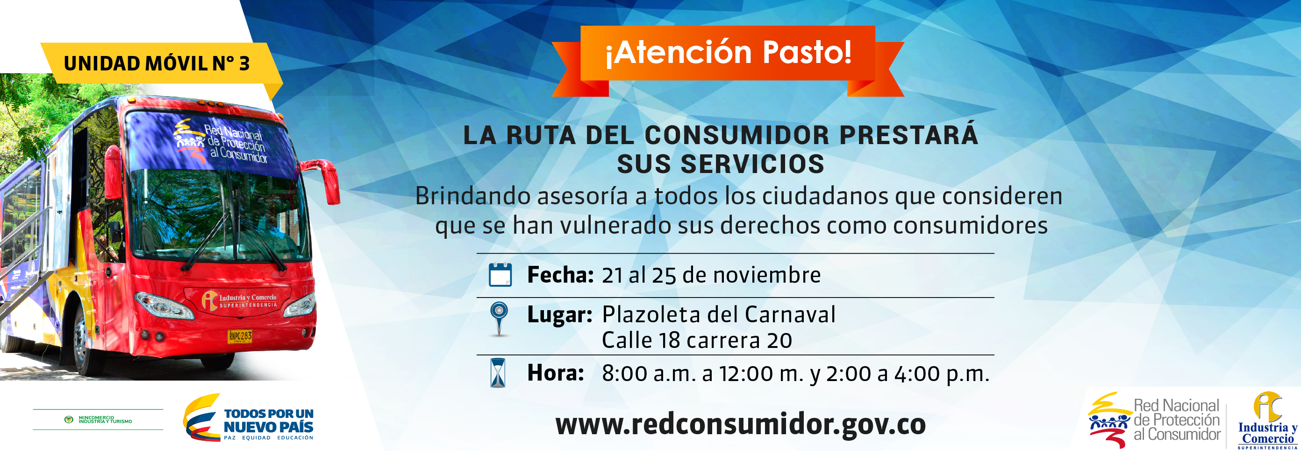

La Ruta del Consumidor prestará sus servicios en la ciudad de Pasto desde el lunes 21 hasta el viernes 25 de noviembre en la Plazoleta del Carnaval, calle 18 con carrera 20 en horario de 8:00 a.m. a 12:00 m. y de 2:00 p.m. a 4:00 p.m.

La Superintendencia de Industria y Comercio, la Superintendencia Nacional de Salud y la Superintendencia de Servicios Públicos Domiciliarios trabajando conjuntamente en la Ruta del Consumidor 2016, estarán presentes en estas jornadas brindando asesoría y orientación a los ciudadanos de la capital de Nariño.

En la Unidad Móvil (bus) se podrá interponer quejas y demandas cuando consideren que se han vulnerado sus derechos como consumidores y recibirán orientación en temas relacionados con la protección al consumidor, así como en el registro de marcas, solicitud de patentes de invención, servicios públicos domiciliarios y sistema de salud.

Igualmente, se adelantarán jornadas de capacitación a estudiantes, ligas de consumidores, personerías locales, comerciantes y funcionarios de la alcaldía local, en su deber legal de ejercer la función de inspección, vigilancia y control en materia de protección al consumidor y metrología legal.

Somos constructores de paz

INICIA FASE DE PRE-CABILDOS PARA LA PRIORIZACIÓN DE PROYECTOS EN COMUNAS Y CORREGIMIENTOS

La Secretaría de Desarrollo Comunitario del Municipio, iniciará la fase de Pre-cabildos en asambleas de sensibilización para la priorización de proyectos en comunas y corregimientos a partir del lunes 21 de noviembre.

La iniciativa en cumplimiento del Programa de Gobierno y el Plan de Desarrollo “Pasto Educado Constructor de Paz”, busca la legitimación de la Planeación Local y Presupuesto, con el fin de construir un “Modelo de Identidad Democrática y Participativa”.

Las Reuniones en las comunas se efectuaran a partir de las 6:00 de la tarde de lunes a viernes y en los corregimientos los fines de semana en horas de la mañana y tarde, jornadas lideradas por el Alcalde Pedro Vicente Obando Ordóñez y su equipo de gobierno. Este cronograma está sujeto a cambios por solicitud de la comunidad.

SENSIBILIZACIÓN Y PRECABILDOS EN COMUNAS

FECHA | COMUNA | LUGAR | HORA
Lunes 21 de noviembre | Comuna 2 | SALÓN COMUNAL B/ RECUERDO | 6:00 pm – 9: 00 pm
Martes 22 de noviembre | Comuna 3 | CIUDADELA VILLA FLOR II | 6:00 pm - 9:00 pm
Miércoles 23 de noviembre | Comuna 4 | BIBLIOTECA SURORIENTALES | 6:00 pm - 9:00 pm
Jueves 24 de noviembre | Comuna 5 | CCP | 6:00 pm - 9:00 pm
Viernes 25 de noviembre | Comuna 8 | SALON COMUNAL B/COLON | 6:00 pm - 9:00 pm
Lunes 28 de  noviembre | Comuna 7 | I.E.M TECNICO INDUSTRIAL | 6:00 pm - 9:00 pm
Martes 29 de  noviembre | Comuna 6 | I.E.M LIBERTAD | 6:00 pm - 9:00 pm
Miércoles 30 de  noviembre | Comuna 9 | IEM  PANDIACO | 6:00 pm - 9:00 pm

Información: Secretaria de Desarrollo Comunitario, Paula Andrea Rosero Lombana. Celular: 3017833825

Somos constructores de paz

ACREDITACIONES DE PRENSA FESTIVAL GALERAS ROCK 2016

Con el objetivo de dar participación a los medios de comunicación locales y nacionales en el Festival Galeras Rock 2016, la Alcaldía de Pasto a través de la Dirección Administrativa de Juventud, invita a los medios de comunicación, periodistas y fotógrafos a solicitar su acreditación hasta el miércoles 30 de noviembre de 2016, para el cubrimiento periodístico de los diferentes espacios y escenarios que se abren en el marco de la realización del evento.

Para acceder a las acreditaciones de prensa y participar en la novena versión del festival, el cual se realizará los días 9 y 10 de diciembre, se deberá tener en cuenta lo siguiente:

* Diligenciar formulario de inscripción. Puede descargarlo en http://bit.ly/Convocatorias-GalerasRock2016 solicitarlo al correo electrónico comunicacionesjuventudpasto@gmail.com o pedirlo en las instalaciones de la Dirección Administrativa de Juventud, ubicada en la carrera 21B #19-37 edificio Jácomez, quinto piso.

* Fotocopia cédula de ciudadanía
* Certificación que acredite la afiliación al medio
* Se acreditarán personas mayores de edad. En caso de menores de edad, adjuntar consentimiento firmado por uno de los padres y fotocopia de la cédula.
* Por cada medio serán acreditadas máximo dos personas

Una vez asignadas las acreditaciones se informará vía telefónica o correo electrónico el lugar, hora y fecha de la entrega de identificaciones.

Información: Directora Administrativa de Juventud Nathaly Riascos Maya. Celular: 3014887417 nathalyjriascos@gmail.com

Somos constructores de paz

INVITACIÓN PARA AGRUPACIONES MUSICALES, CARNAVAL VERSIÓN 2017

Hasta el 24 de noviembre las agrupaciones musicales interesadas en participar en los diferentes eventos del Carnaval de Negros y Blancos de Pasto versión 2017, podrán llevar su portafolio artístico a la oficina de Corpocarnaval ubicadas en la calle 19 con carrera 25 esquina.

El objetivo es destacar y proyectar a los artistas de todos los géneros musicales de la ciudad, en los escenarios que estarán dispuestos durante los días de fiesta.

La presentación del portafolio debe tener en cuenta los siguientes aspectos:

- Datos de contacto de la agrupación
- Nómina de los músicos y cantantes
- Instrumentos a interpretar
- Concepto musical
- Trabajos discográficos recientes
- Presentaciones en el último año certificadas
- Videos
- Propuesta económica

Para más información, consultar la página web www.carnavaldepasto.org

Información: Gerente (e) Corpocarnaval, Juan Carlos Santacruz Gaviria. Celular: 3006519316

Somos constructores de paz

ESCUELA DEL AGUA DE EMPOPASTO, CONSIDERADA COMO EXPERIENCIA EXITOSA DE PARTICIPACIÓN EN EL 2016

El proyecto ‘Escuela del Agua y Territorio’, iniciativa liderada por Empopasto con apoyo de la alianza interinstitucional, fue elegida como la experiencia exitosa de participación ciudadana, dentro del “Foro por Colombia” que lidera el Ministerio del Interior y que se desarrollará esta semana en la capital de Nariño.

Empopasto expondrá este lunes 21 de noviembre en el Hotel Cuellar’s a las 8:00 de la mañana, los alcances de esta iniciativa que busca fomentar la cultura del agua a través de un constante diálogo entre las organizaciones sociales, las empresas y las instituciones educativas, fortaleciendo de esta manera los procesos formativos desde una perspectiva del agua como bien público y común.

La Semana de la Participación Ciudadana se realiza del 21 al 27 de noviembre con el lema “Yo Participo, Yo Decido” y tiene como objetivo consolidar a la Participación Ciudadana como el instrumento mediante el cual las instituciones del orden nacional, los entes territoriales, la sociedad civil organizada y la ciudadanía en su conjunto, pueden orientar sus esfuerzos en aras de fortalecer los valores propios de una democracia real, efectiva e incidente.

Somos constructores de paz

Oficina de Comunicación Social
Alcaldía de Pasto

